Til grunneiere og andre interessegrupper i Vegaøyan verdensarvområde
Skjøtsel av kulturlandskapet i verdensarvområdet i Vega kommune
Stiftelsen Vegaøyan Verdensarv har økonomiske midler tilgjengelig for gjennomføring av skjøtsel i verdensarvområdet. Midlene er i første rekke myntet på personer som ikke driver aktivt landbruk og mottar produksjonstilskudd i landbruket. For disse gjelder midler forvaltet av Vega kommune. For verneområdene er det også egne midler, se faktaboks nedenfor.
Hvem kan søke?
Privatpersoner, grunneierlag, venneforeninger, foretak i verdensarvområdet som ikke har landbruk som viktigste næringsvei kan søke.
Hva kan det søkes støtte til?
Det kan gis støtte til ulike formål; beiting, slått og investeringer i forbindelse med skjøtsel. ”Plenslått” rundt hus og hytter omfattes ikke av ordningen. Det brukes samme sats til slått i grasmark (ordinær skjøtsel) og beiting som tilskuddsordningen i Vega kommune. Følgende satser gjelder i 2026 (se vedlagte kart for inndeling i soner):
Type tilskudd/tiltak | Sone | Sats i kr
Tilskudd per voksen sau på beite | 0 | 350
Tilskudd per voksen sau på beite | 1 | 600
Tilskudd per voksen sau på beite | 2 | 850
Tilskudd per voksen sau på beite | 3 | 1 350
Tilskudd per storfe på beite | 0 | 900
Tilskudd per storfe på beite | 1 | 1 700
Tilskudd per storfe på beite | 2 | 2 500
Tilskudd per storfe på beite | 3 | 3 300
Tilskudd per daa slått i slåttemark eller ”lett” restaureringsslått | 0, 1, 2 og 3 | 2000
Hogst sitkagran (over 2 m) |  | 100 kr under 2m, 250 kr over 2 m

Det gis vanligvis ikke midler til enkeltpersoner til utstyr. Velforeninger/grunneierlag kan søke på midler til utstyr. Det er viktig at skjøtselen skjer på en måte som ikke skader verdiene i verdensarvområdet.
Eksisterende skjøtselsplaner er veiledende for skjøtselen. Ferdige skjøtselsplaner ligger på nettsiden til Stiftelsen: www.verdensarvvega.no. Ta kontakt med verneområdeforvalter Anja Halmøy Fredriksen, Vega verneområdestyre, eller jordbrukssjef Ove Horpestad for nærmere avklaring av skjøtsel.
Støtte til tiltak i kulturlandskapet
Over jordbruksavtalen er det bevilget midler til ulike skjøtselstiltak i Vegaøyan verdens-arvområde. Midlene kunne tidligere brukes kun til støtte til beiting, slått og investeringer i forbindelse med skjøtsel. Ordningen er nå utvidet til å gjelde flere ulike tiltak og flere enn tidligere har anledning til å søke. Les mer om støtteordningen på: https://www.vega.kommune.no/tjenester/natur-miljo-og-naring/landbruk/luf/
Til hvilke områder kan det søkes støtte?
Eksisterende midler er en viktig motivasjon for å iverksette foreliggende skjøtselsplaner.
Områder det foreligger skjøtselsplaner for, er derfor prioritert. Også andre områder vil kunne få støtte, såfremt de ligger innenfor verdensarvområdet. Verneområdene får egne midler gjennom Vega verneområdestyre. Dette gjelder Hysvær, Skjærvær, Lånan, Søla og naturreservatene Holandsosen og Kjellerhaugvatnet på Vega.
Hvordan søker man?
Vedlagte søknadsskjema utfylles og sendes Stiftelsen Vegaøyan Verdensarv innen 10. juni. HUSK Å TA BILDER AV SLÅTTEMARK/ SAUER PÅ BEITE/HOGST OG LEGG VED SLUTTRAPPORT: Eller send bildene til post@verdensarvvega.no
Lurer du på noe?
Ta kontakt med:
- Stiftelsen Vegaøyan Verdensarv:
Anders Karlsson: anders@verdensarvvega.no, telefon 97 96 66 79
- Vega Verneområdestyre:
Anja Halmøy Fredriksen, anja.halmoy.fredriksen@statsforvalteren.no, telefon 75 54 78 02
- Vega kommune:
Ove Horpestad, ove.horpestad@vega.kommune.no, telefon 75 03 58 43

Hilsen
Anders Karlsson
Daglig leder
Stiftelsen Vegaøyan Verdensarv


Kart over skjøtselssoner i Vegaøyan verdensarvområde
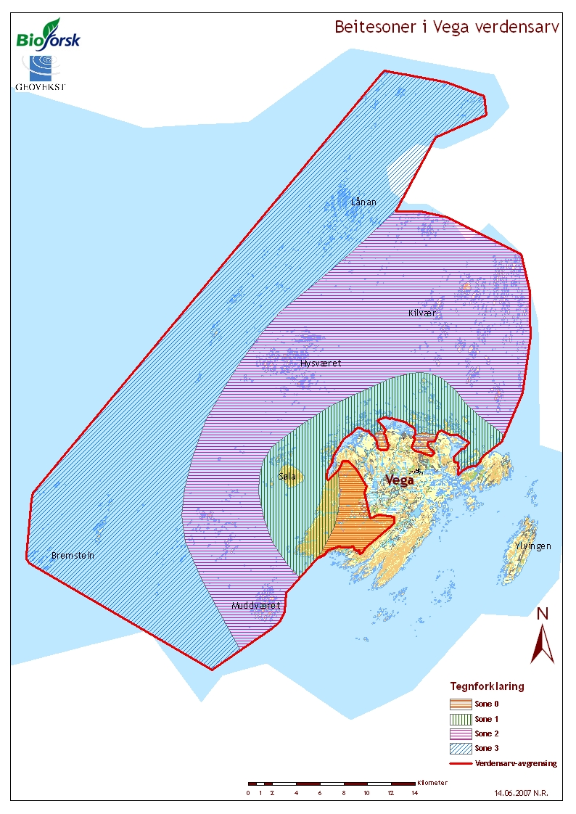
Søknad om tilskudd til skjøtselstiltak i Vegaøyan verdensarvområde 2026
For personer, foretak eller foreninger som ikke mottar produksjonstilskudd i landbruket

Søker (Person, foretak eller lignende) | Kontaktperson (hvis foretak, forening eller lignende er søker)
Adresse
Telefon | E-post
Mobiltelefon | Bankkontonummer

Dyr på beite
Før opp antall dyr og i hvilken sone (se vedlagte kart). Dyra må være på øybeite i minimum 8 uker for å være tilskuddsberettiget.
Navn på øy og område (for eksempel navn på øygruppe). Spesifiser så godt som mulig. | Antall voksne sau på beite i mer enn 8 uker | Antall storfe på beite i mer enn 8 uker | Sone

Slått
Slått i gammel slåttemark? Ja/nei
Slått av gjengrodde arealer? Ja/nei
Annet?: ___________________________________________________________________________
__________________________________________________________________________________
Beskriv kort tiltaket: _________________________________________________________________
__________________________________________________________________________________
Oppgi ca. størrelse på areal: ________________________________
Skjøtselen må utføres i samsvar med skjøtselsplaner for de ulike delområdene. Ta kontakt med verneområdeforvalter, Vega verneområdestyre, for avklaring om skjøtselstiltak.
Annet

Dette kan være rydding av kratt, innkjøp av utstyr, opplegging av tang på tradisjonelt vis med mer.
Beskriv tiltaket: _____________________________________________________________________
__________________________________________________________________________________
__________________________________________________________________________________
__________________________________________________________________________________
__________________________________________________________________________________
__________________________________________________________________________________
__________________________________________________________________________________

Faktiske kostnader (sett gjerne opp et lite budsjett på eget ark): ______________________________
__________________________________________________________________________________
__________________________________________________________________________________
__________________________________________________________________________________
__________________________________________________________________________________
__________________________________________________________________________________

Søknad sendes innen 10. juni 2026 til:
Stiftelsen Vegaøyan Verdensarv,
Ærfuglveien 1
8984 Vega

Eller epost: anders@verdensarvvega.no

